

Activer les notifications sur Outlook

Version web (office 365)

**1**

**2**

**3**

**4**

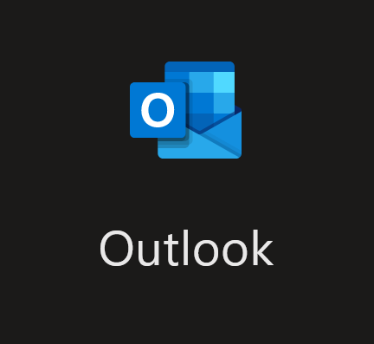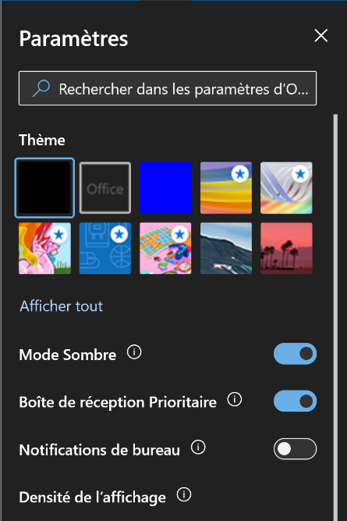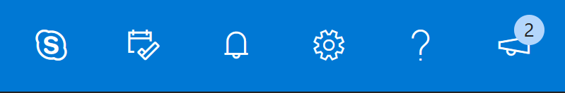

* Dans le menu des paramètres, activez les notifications de bureau en cliquant sur le bouton correspondant.
* Dans la barre navigation, en haut à droite de la page d’Outlook, cliquez sur l’icône d’engrenage pour ouvrir le menu des paramètres.
* Cliquez sur l’icône d’Outlook pour ouvrir la page Outlook d’Office 365.
* Dirigez-vous sur le site d’Office, au :

**office.com**

et connectez-vous à votre compte Office 365.

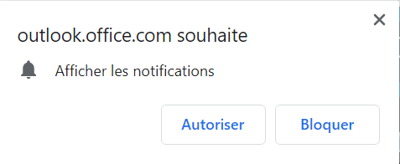

* Sur votre navigateur Web, une boîte de dialogue s’affichera, vous demandant d’autoriser ou non l’affichage de notifications pour Outlook. Cliquez sur « Autoriser ».

**5**

**1**

**2**

**3**

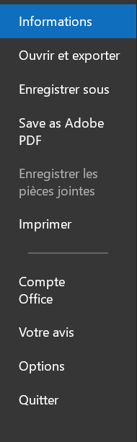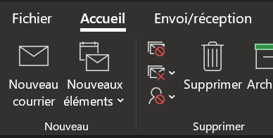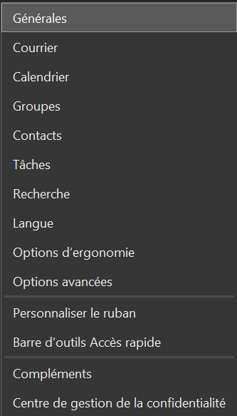

* Dans le sous-menu « Fichier », cliquez sur le bouton « Options » pour afficher le panneau d’options.
* En haut à gauche de l’application, cliquez sur l’onglet « Fichier ».
* Ouvrez l’application bureau d’Outlook sur votre ordinateur.

Version bureau

Vous recevrez alors des notifications de la part d’Outlook lorsque celui-ci est fermé, mais que votre navigateur est ouvert.

* Dans la barre de navigation, à gauche de la page d’options, cliquez sur l’onglet « Courrier ».

**4**

**5**

**1**

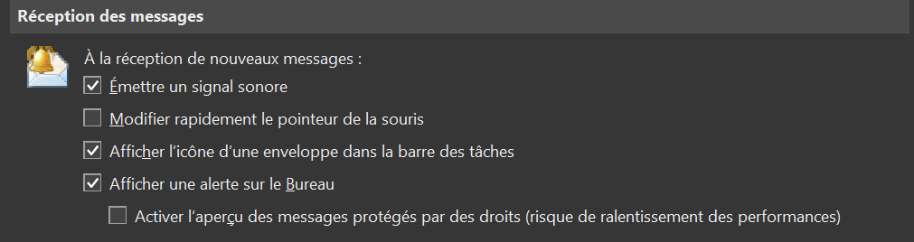

* Ouvrez l’application mobile Outlook, et connectez-vous à votre compte du Cégep.

Version mobile

* Dans la section « Courrier » de la page d’options, descendez jusqu’à atteindre la section « Réception des messages ». Pour activer les notifications, cochez les cases correspondantes aux options qui vous intéressent.

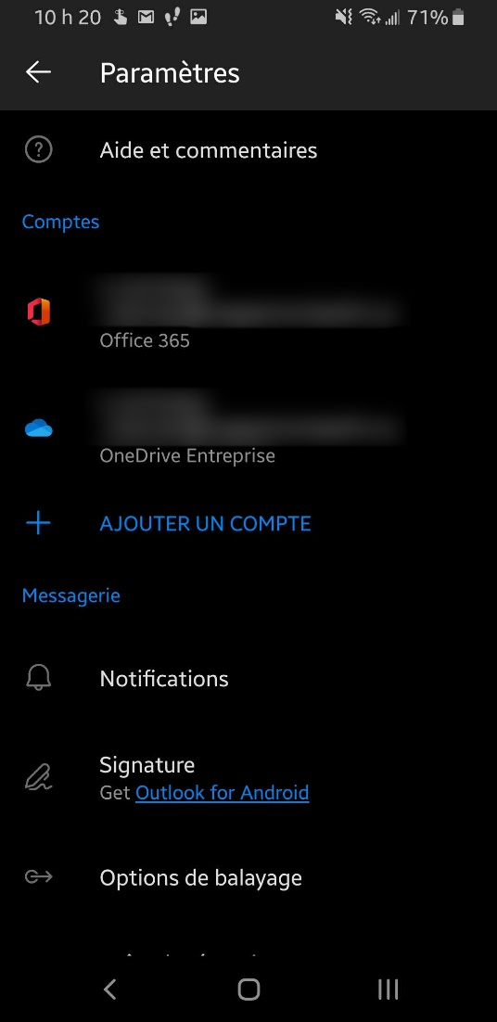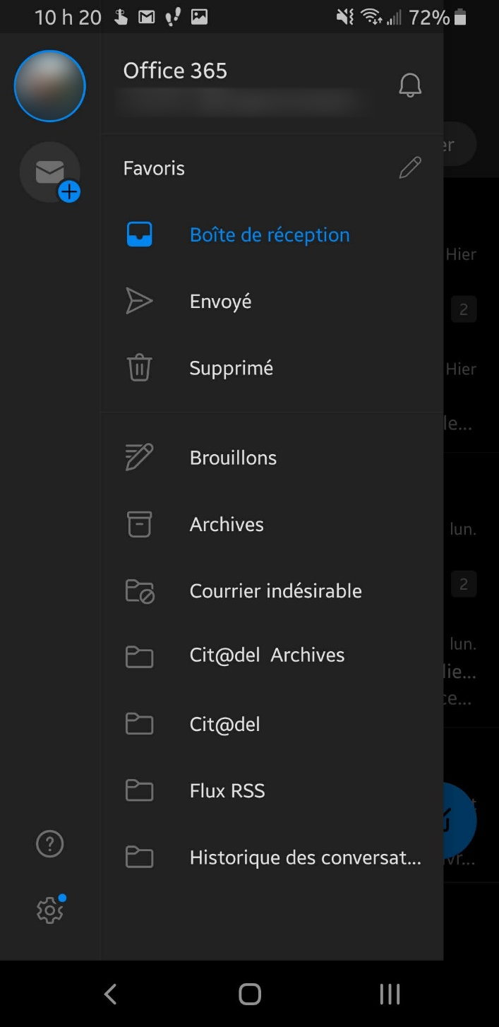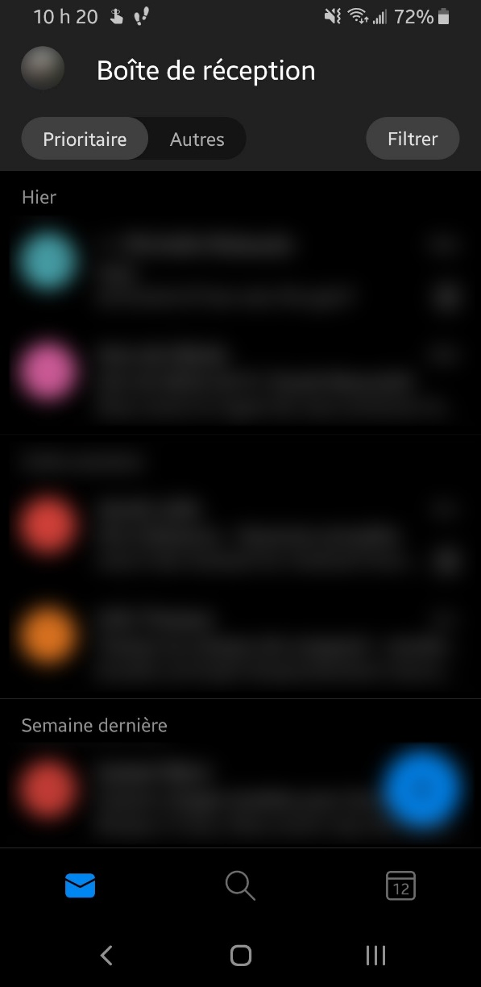

* Dans la page des paramètres, cliquez sur le bouton « Notifications », situé sous la catégorie « Messagerie ».
* En bas à gauche du menu qui s’affiche désormais, cliquez sur l’icône d’engrenage.
* En haut à gauche de l’application, cliquez sur l’icône avec votre photo de profil.

**2**

**3**

**4**

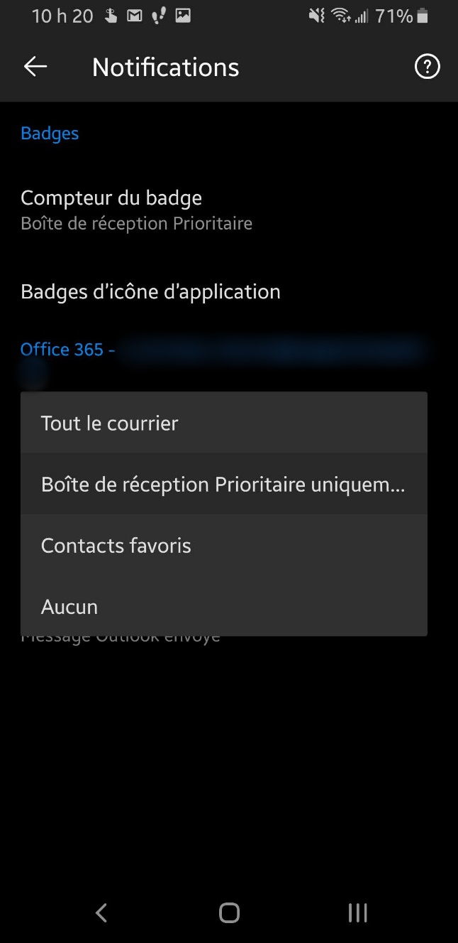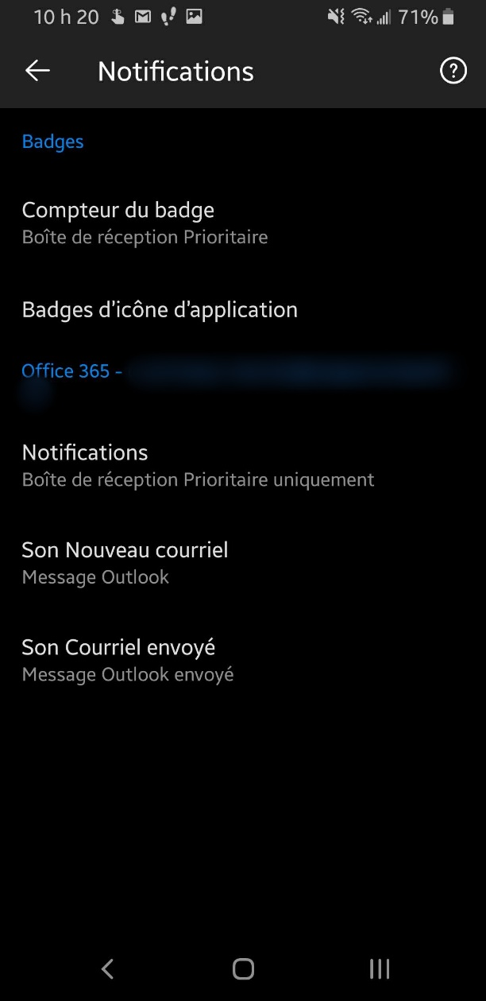

* Dans la petite boîte de dialogue qui apparaitra, choisissez l’option que vous préférez. « Tout le courrier » activera les notifications pour tout courriel reçu sur votre compte. « Boîte de réception Prioritaire uniquement » activera les notifications pour les courriels de votre boîte principale seulement. Les courriels qui sont classifiés comme « autres » ne déclencheront pas de notification. « Contacts favoris » activera les notifications uniquement pour les courriels provenant de contacts que vous avez placés dans vos favoris. « Aucun » désactivera les notifications.
* Vous êtes alors dans la page d’options de Notifications. Cliquez sur l’option « Notifications », sous le sous-titre « Office 365 – Votre courriel » pour modifier le moment où vous recevrez les notifications.

**5**

**6**